РОССИЙСКАЯ ФЕДЕРАЦИЯ
Северо-Енисейский районный Совет депутатов
Красноярский край
Северо-Енисейский район
РЕШЕНИЕ
«23» декабря 2020 г. | № 61-5_
гп Северо-Енисейский

О внесении изменений в Правила землепользования и застройки территории Северо-Енисейского района, включая территории населенных пунктов: городского поселка Северо-Енисейский, поселка Тея, поселка Новая Калами, поселка Енашимо, поселка Брянка, поселка Вангаш, поселка Новоерудинский, поселка Вельмо, деревни Куромба, предусматривающих приведение таких Правил в соответствие с ограничениями использования объектов недвижимости, установленными на приаэродромной территории

В целях приведения правил землепользования и застройки территории Северо-Енисейского района в соответствие с ограничениями использования земельных участков, расположенных на них объектов недвижимости, объектов капитального строительства и осуществления экономической и иной деятельности, установленными на приаэродромной территории приказом Красноярского межрегионального территориального управления воздушного транспорта Федерального агентства воздушного транспорта от 13.05.2020 № 68-П «Об установлении приаэродромной территории аэродрома Северо-Енисейск», на основании статей 30 и 33 Градостроительного кодекса Российской Федерации, руководствуясь статьями 8, 24 Устава Северо-Енисейского района, Северо-Енисейский районный Совет депутатов РЕШИЛ:
1. Внести в Правила землепользования и застройки территории населенных пунктов Северо-Енисейского района, включая территории населенных пунктов: городского поселка Северо-Енисейский, поселка Тея, поселка Новая Калами, поселка Енашимо, поселка Брянка, поселка Вангаш, поселка Новоерудинский, поселка Вельмо, деревни Куромба, утвержденные решением Северо-Енисейского районного Совета депутатов от 28.12.2012 № 605-44 «Об утверждении Правил землепользования и застройки территории» (в редакции решений от 10.10.2016 № 179-14, от 10.02.2017 № 244-20, от 21.06.2017 № 298-24, от 06.07.2017 № 316-25, от 17.09.2019 № 678-52, от 30.10.2019 № 707-53, от 17.04.2020 № 787-59), (далее - Правила) следующие изменения:
1) статью 42.3. «ПТ» Приаэродромная территория» Правил дополнить пунктами 7 – 9 следующего содержания:
«7. Для аэропорта Северо-Енисейск, расположенного в границах городского поселка Северо-Енисейский, установлена приаэродромная территория с выделением семи подзон, имеющих следующие ограничения для входящих в их границы земельных участков и объектов капитального строительства:
1) в границах первой подзоны (ПТ-1) запрещается размещать объекты, не предназначенные для организации и обслуживания воздушного движения и воздушных перевозок, обеспечения взлета, посадки, руления и стоянки воздушных судов;
2) в границах второй подзоны (ПТ-2) запрещается размещать объекты, не предназначенные для обслуживания пассажиров и обработки багажа, грузов и почты, обслуживания воздушных судов, хранения авиационного топлива и заправки воздушных судов, обеспечения энергоснабжения, а так же объекты, не относящиеся к инфраструктуре аэропорта;
3) в границах третьей подзоны (ПТ-3) запрещается размещать объекты, высота которых превышает допустимую высоту сооружений в пределах соответствующего сектора;
4) в границах четвертой подзоны (ПТ-4) запрещается размещать объекты, создающие помехи в работе наземных объектов средств и систем обслуживания воздушного движения, навигации, посадки и связи, предназначенных для организации воздушного движения и расположенных вне первой подзоны
5) в границах пятой подзоны (ПТ-5) запрещается размещать опасные производственные объекты, определенные Федеральным законом «О промышленной безопасности опасных производственных объектов», функционирование которых может повлиять на безопасность полетов воздушных судов;
6) в границах шестой подзоны (ПТ-6) запрещается размещать объекты, способствующие привлечению и массовому скоплению птиц;
7) в границах седьмой подзоны (ПТ-7) ввиду превышения уровня шумового, электромагнитного воздействий, концентраций загрязняющих веществ в атмосферном воздухе запрещается размещать объекты, виды которых в зависимости от их функционального назначения определяются уполномоченным федеральным органом исполнительной власти при установлении соответствующей приаэродромной территории с учетом требований законодательства в области обеспечения санитарно-эпидемиологического благополучия населения, если иное не установлено федеральными законами.
8. Местоположение третьей (ПТ-3), пятой (ПТ-5) и шестой (ПТ-6) подзон приаэродромной территории аэродрома Северо-Енисейск отображено в приложении № 30 «Северо-Енисейский район. Карта зон с особыми условиями использования территории» к настоящим Правилам.
9. Местоположение первой (ПТ-1), второй (ПТ-2), четвертой (ПТ-4) и седьмой (ПТ-7) подзон приаэродромной территории аэродрома Северо-Енисейск отображено в приложении № 31 «Городской поселок Северо-Енисейский Северо-Енисейского района. Карта зон с особыми условиями использования территории» к настоящим Правилам.»;
2) дополнить Правила приложением № 30 «Северо-Енисейский район. Карта зон с особыми условиями использования территории», согласно приложению № 1 к настоящему решению;
3) дополнить Правила приложением № 31 «Городской поселок Северо-Енисейский Северо-Енисейского района. Карта зон с особыми условиями использования территории», согласно приложению № 2 к настоящему решению.
2. Настоящее решение вступает в силу со дня его официального опубликования в газете «Северо-Енисейский ВЕСТНИК».

Председатель Северо-Енисейского  районного Совета депутатов  _________________ Т.Л. Калинина  «23» декабря 2020 г. | Временно исполняющий полномочия  Главы Северо-Енисейского района,  первый заместитель главы района  ________________ А.Н. Рябцев  «23» декабря 2020 г..

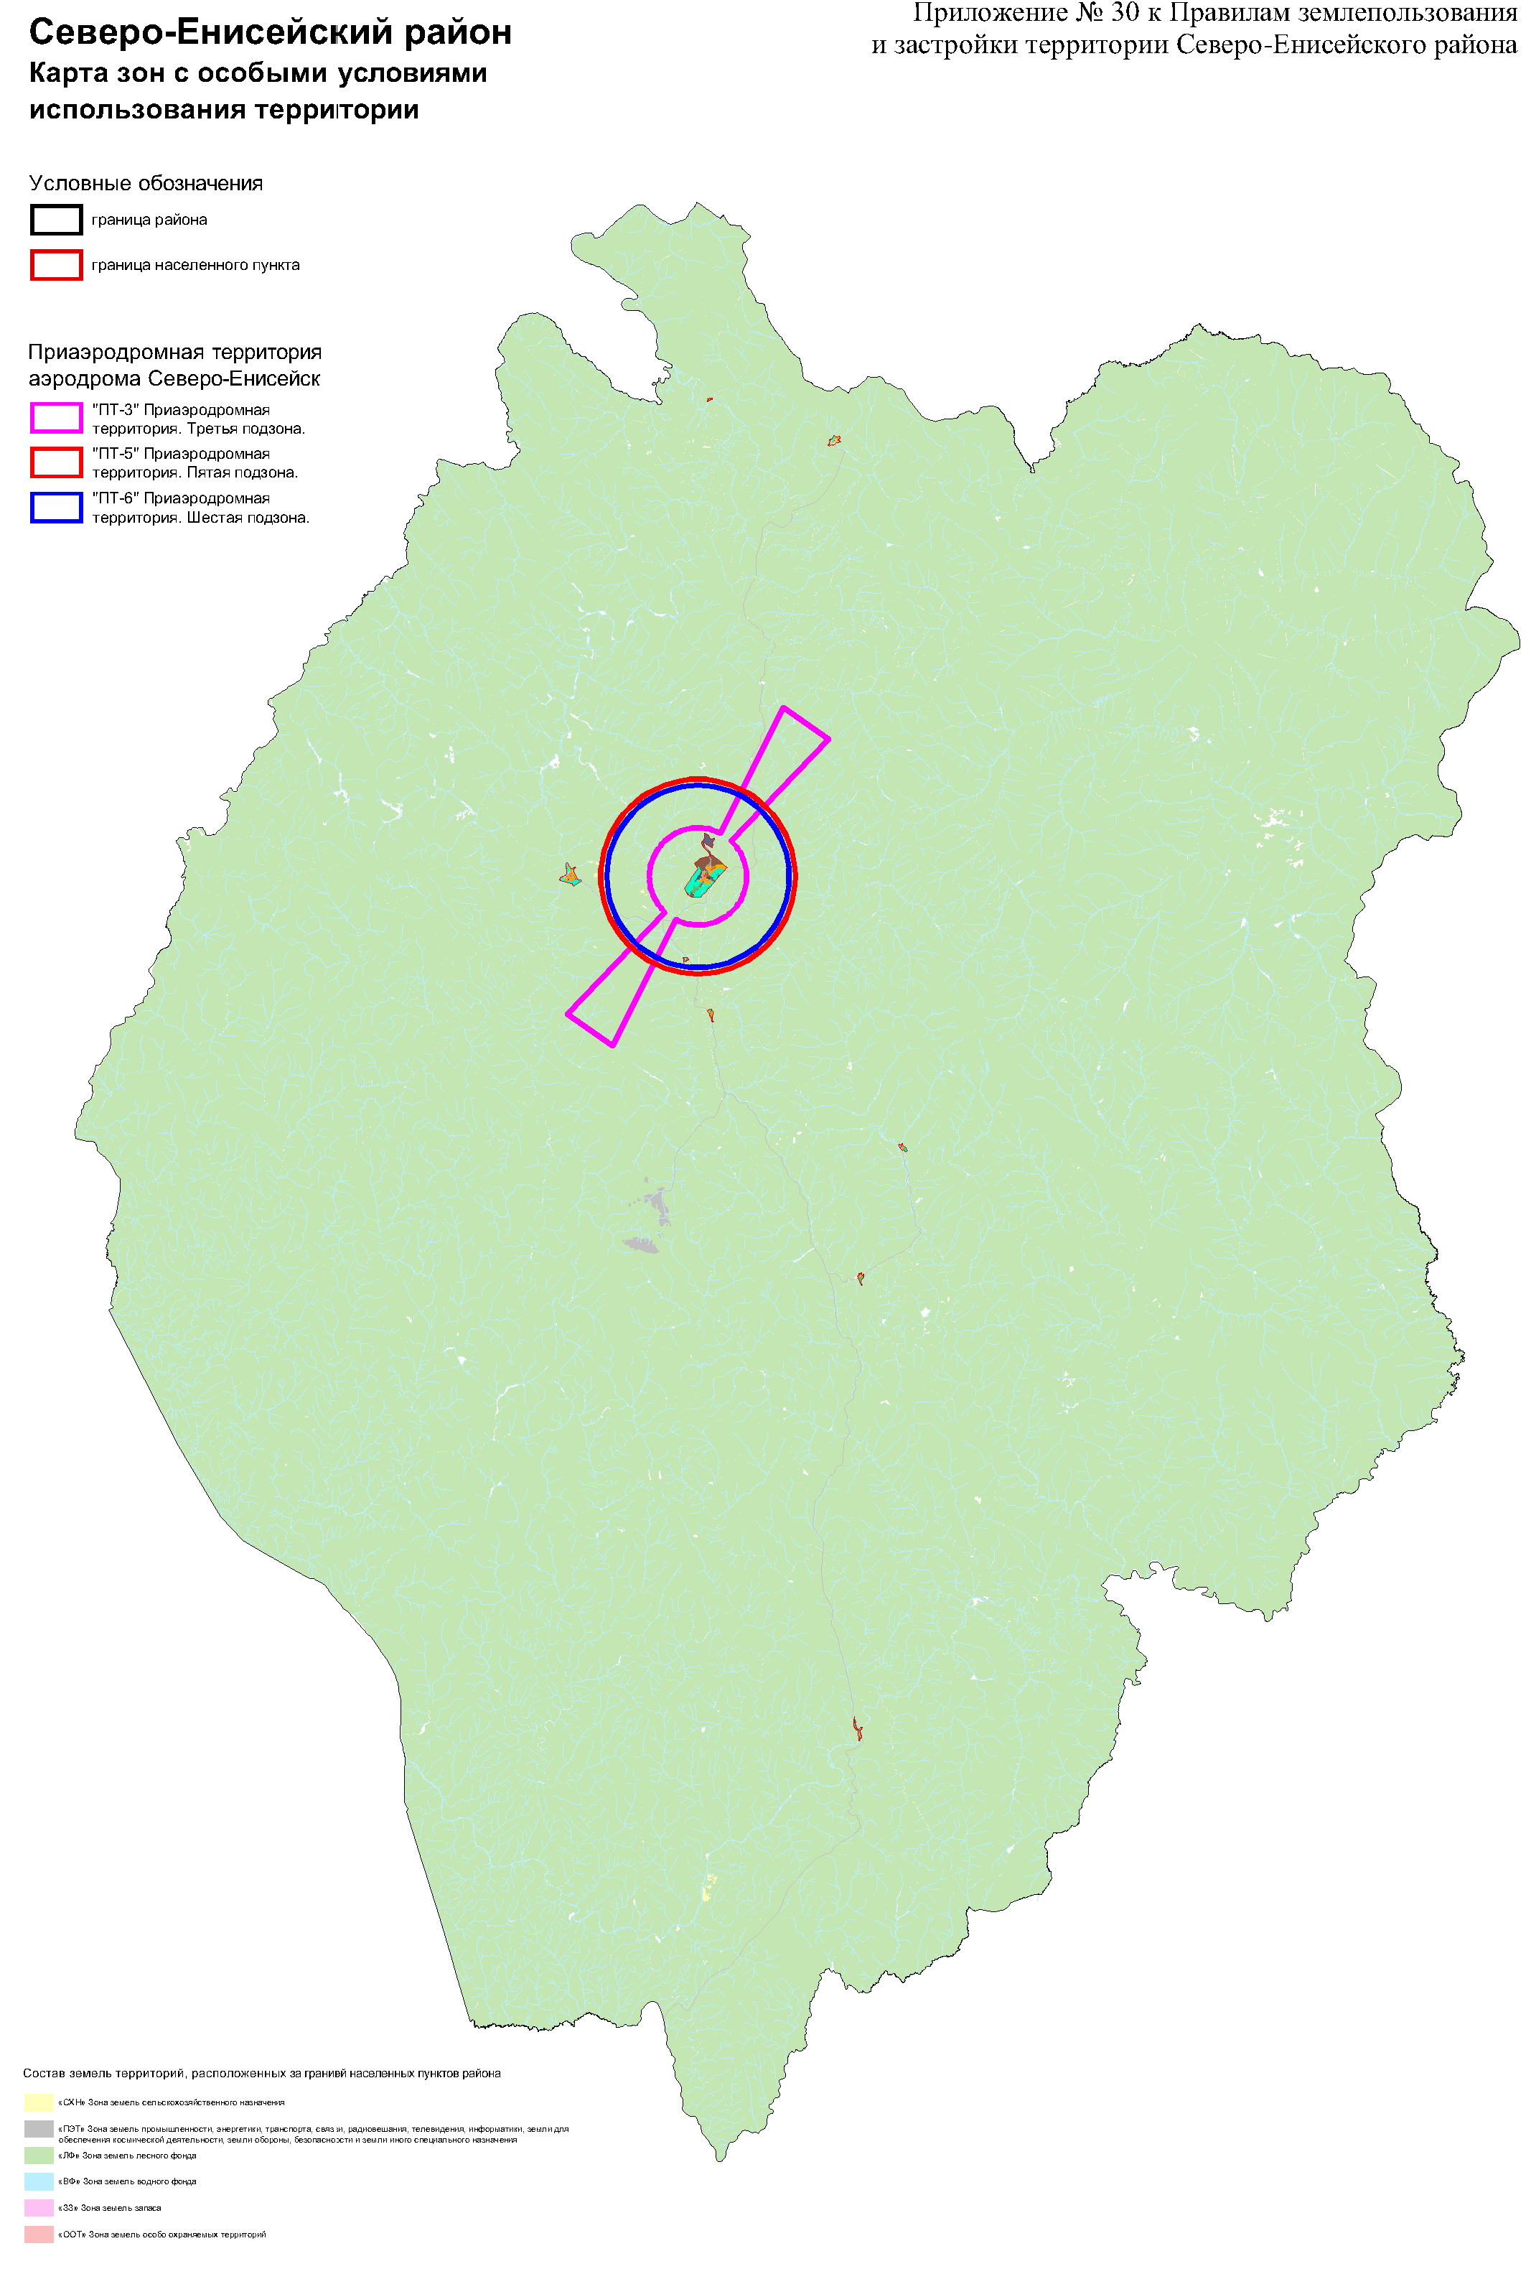
Приложение № 30 к решению Северо-Енисейского
районного Совета депутатов от 28.12.2012 №605-44
(приложение № 1 к решению Северо-Енисейского
районного Совета депутатов от_23.12.2020 №61-5)

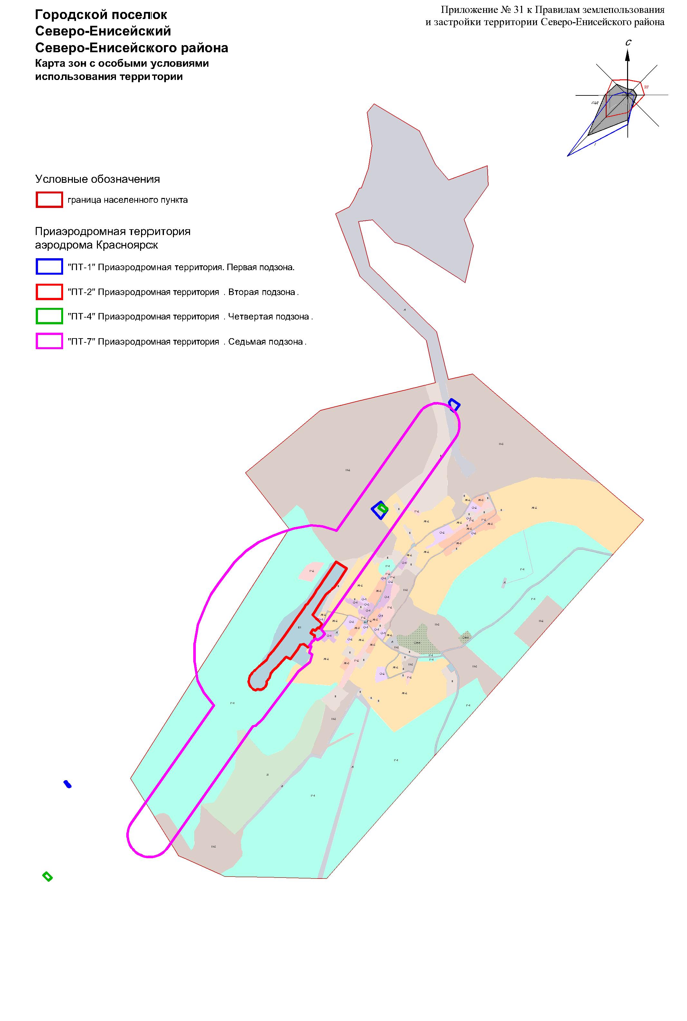
Приложение № 31 к решению Северо-Енисейского
районного Совета депутатов от 28.12.2012 №605-44
(приложение № 2 к решению Северо-Енисейского
районного Совета депутатов от 23.12.2020 № 61-5)

